附件2

国网智能电网研究院有限公司
公开竞聘报名表

姓 名：
单位职务：
竞聘岗位：
时 间：

国网智能电网研究院有限公司公开竞聘报名表
姓 名 |  | 张某某 | 性 别 | 男 |  | 出生年月  （ 岁） |  | 19**.08  （**岁） |  | 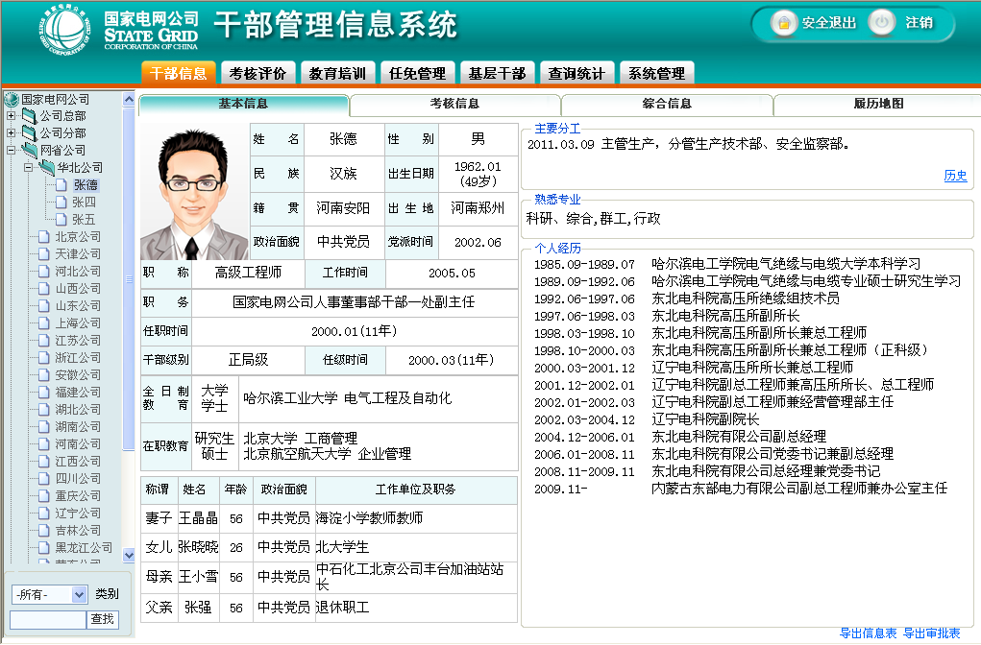
民 族 |  | 汉族 | 籍 贯 | 河北石家庄 |  | 出 生 地 |  | 河北石家庄
入党时间 |  | 2000.10 | 参加工作  时 间 | 2001.07 |  | 健康状况 |  | 良好
专业技术  职 务 |  | 高级工程师 | 熟悉专业  有何专长 | ×××××××××
熟悉何种  外 语 |  |  | 熟悉程度
学 历  学 位 |  | 全日制教育 | 大学  学士 | 毕业院校  系及专业 |  | ××大学电力系统及自动化
 |  | 在职教育 | 硕士 | 毕业院校  系及专业 |  | ××大学工商管理
任现级别  时 间 |  | 2009.07 | 现工作单位  及 职 务 | ××省电力公司××部副主任
联系电话  手 机 |  | ***-*******  139******** | 拟竞争岗位 | ××××××××××××
近三年绩效考核或企业负责人业绩考核结果 |  |  | 2022年 |  | 2021年 |  |  |  | 2020年
简  历 | 1996.09-2000.07 ××大学电力系统及自动化专业大学本科学生  2000.07-2002.10 ××电业局××供电分局调度所调度员  2002.10-2009.07 ××电业局××处××专责  （2003.09-2005.07××大学工商管理专业学习，获硕士学位）  2009.07- ××省电力公司××部××处××专责

奖  惩  情  况 | （奖励为国网公司级及以上，附证书或文件扫描件）
专  家  人  才 | （省公司级及以上）
培
训
情
况
家庭主要成员及重要社会关系 | 称 谓 | 姓 名 | 出生年月 | 政治面貌 | 工作单位及职务
家庭主要成员及重要社会关系 | 妻子 | ××× | 1980.02 | 中共党员 | ××××××
家庭主要成员及重要社会关系 | 儿子 | ××× | 2010.03 |  | 幼儿
家庭主要成员及重要社会关系 | 父亲 | ××× | 1952.02 | 群 众 | ××××××（退休）
家庭主要成员及重要社会关系 | 母亲 | ××× | 1952.02 | 群 众 | ××××××（退休）
家庭主要成员及重要社会关系 | ×× | ××× | 1968.01 | 中共党员 | ××××××公司系统内任职亲属信息
自  我  评  价 | ××××××××××××××××××××××××××××××××××××××××××××××××  （主要内容为能力素质、业务专长、主要业绩、个性特征、存在不足等；正文格式为字体仿宋5号，固定行距18磅，下同，篇幅限本页表格内）
熟悉专业、业务及特长

填写示例：

×××××××××××××××××××××××××××××××××××××××××××××××

（填写要求：主要填写本人熟悉专业及业务情况，有关重要工作成果或重要的创新性工作，有何特长，对竞争岗位有何优势）

主要经历业绩信息

说明：填写参加工作以来主要经历业绩情况，时间由近及远，篇幅限第4-第5页。

填写示例：

一、20××年×月—20××年×月，担任××单位××职务（从事××工作）期间：

××××××××××（小标题）。×××××××××××××××××××××××××××××××××。

××××××××××（小标题）。×××××××××××××××××××××××××××××××××××××。

（填写要求：主要填写基本业绩和基础建设等，注重写实，要有工作方法、有关数据、必要的工作背景、工作成效等，明确本人在工作中所处的位置和发挥的作用。表述力求简明扼要。）

（主要经历业绩信息续）

关键表现情况

说明：填写参加工作以来主要关键表现情况，时间由近及远，篇幅限第6-第7页。

填写示例：

一、××××××××××××（小标题，对关键表现主要内容的提炼）

时间：20××年×月—20××年×月，担任××单位××职务（分管××工作）

具体内容：×××××××××××××××××××××××××××××××××××××××××××××××。

（填写要求：主要填写参与重大项目、重要任务、解决复杂问题、应对突发事件、重要工作创新等，要有工作方法、有关数据、取得的成效，本人在上述工作中的地位和作用等）

（关键业绩情况续）

本人承诺

本人承诺以上所填信息均属实。

申报人签名：

年 月 日
备
注

